
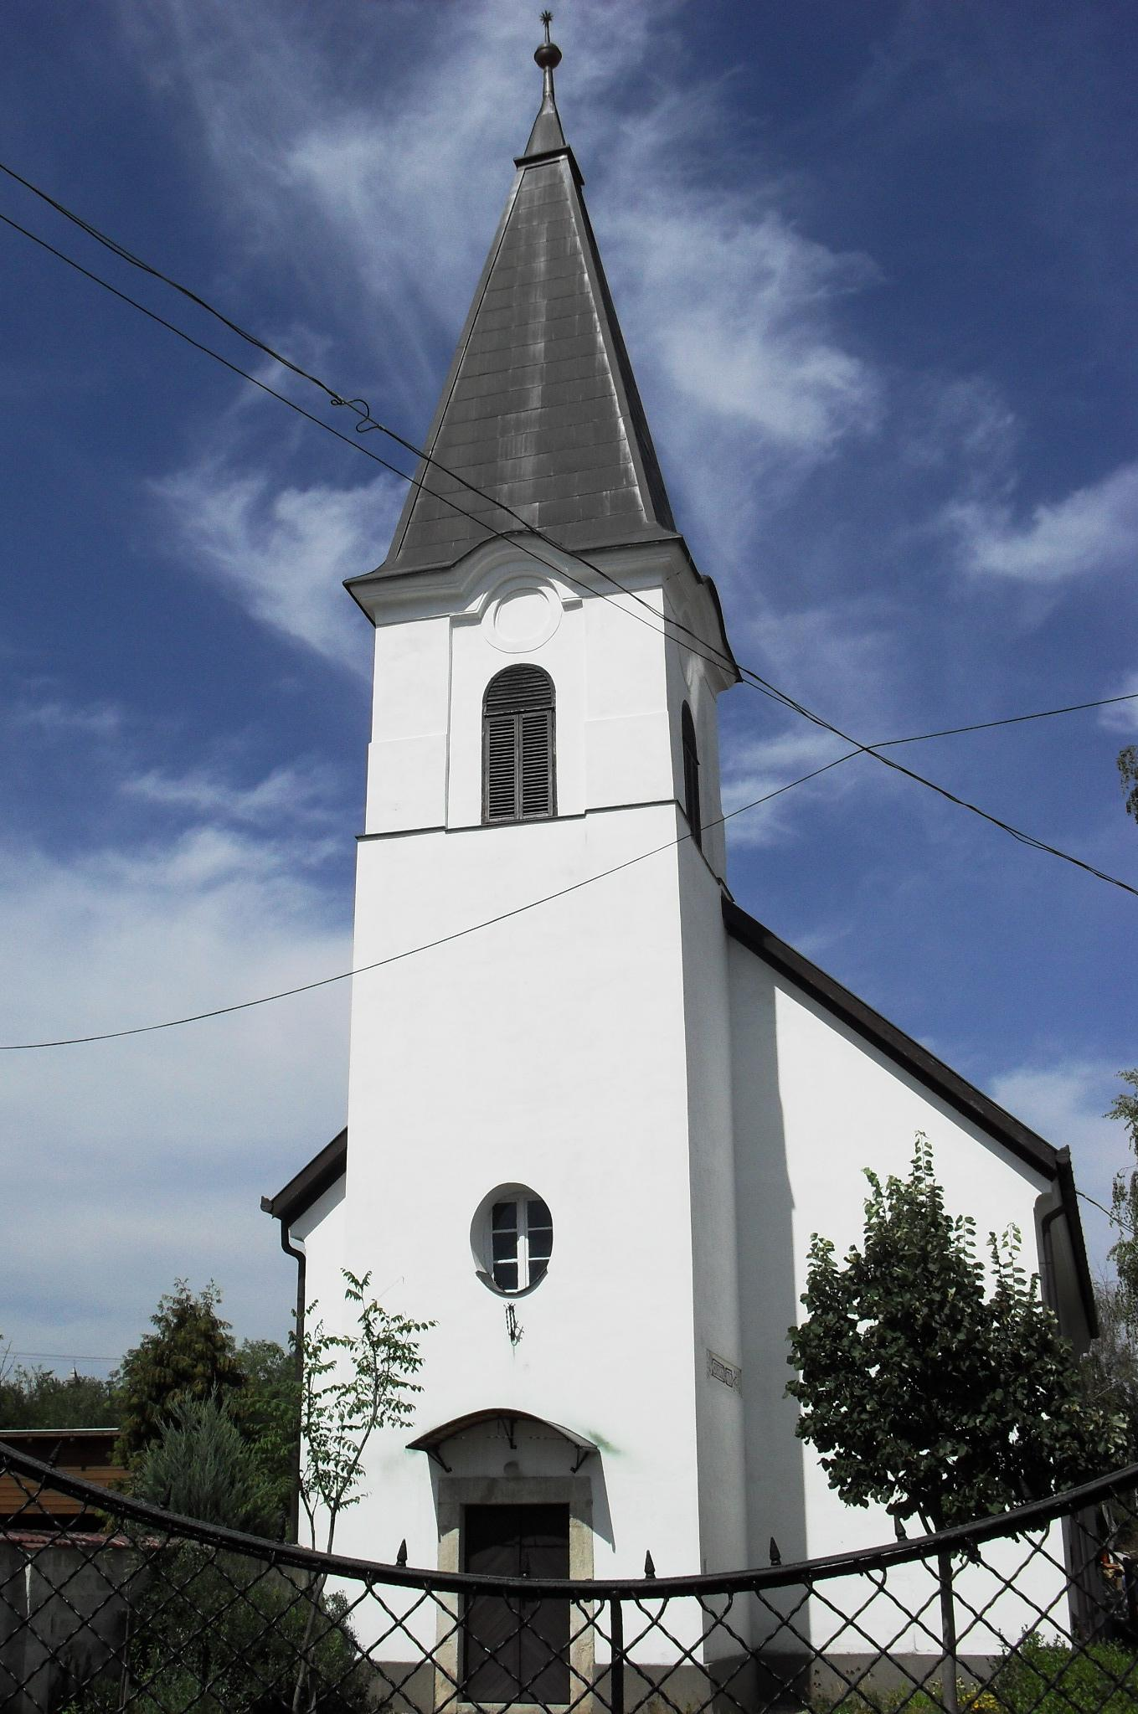
ÚTRAVALÓ
Gyúrói Református Egyházközség
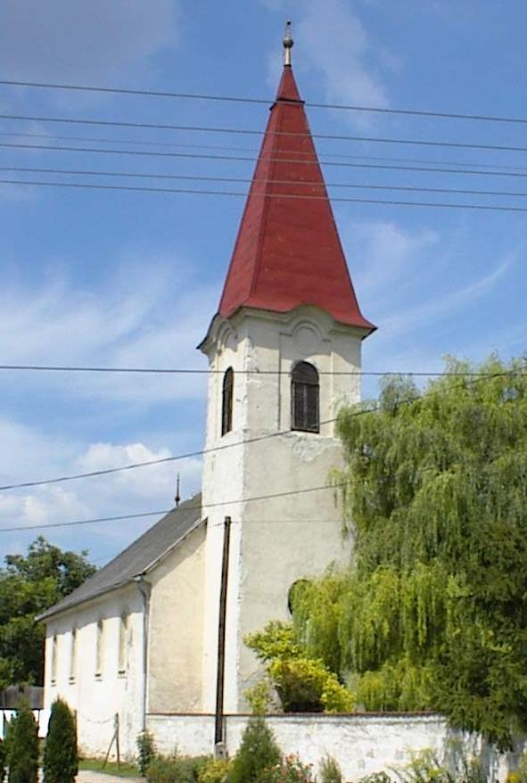
II. évf. 2. szám 2013. január 6.
____________________________________________________________________________________

Jézusé vagyok

Olvasmány: 2 Móz 12,21-28
Alapige: 1 Pt 1,18-19 „Nem veszendő dolgokon, ezüstön vagy aranyon váltattatok meg atyáitoktól örökölt hiábavaló életmódotokból, hanem drága véren, a hibátlan és szeplőtlen Báránynak, Krisztusnak a vérén.”

Hitünk egyik alapvető összefoglalása, a Heidelbergi Káté szakaszait olvassuk vasárnaponként ebben az esztendőben, ezt erősíti, hogy az igemagyarázat is az adott szakaszhoz kapcsolódik. Mivel kezdjük? Mivel indít egy hitvallás? A lényegre mutat bevezetésként, arra, hogy mi az alapja a hitünknek.
Az első kérdés felelet erre mutat rá, a legnagyobb örömhírt tovább adva: Jézus Krisztusnak a tulajdona vagyok. Nem a magamé; nem a sátáné; nem a másik emberé: Jézusé. Az ő tulajdona vagyok, mert ő váltott ki engem. Ő fizetett.
Ez a kijelentés a rabszolgaság világába vezet bennünket, ahol az embereket tárgyként adták vették. Ha valaki kifizeti, viheti, az övé lett. Vagy ma is – ahogy tapasztaljuk – ha valaki helyettem fizet, annak én lekötelezettje vagyok, amíg meg nem adom a tartozást kamatjaival. Azonban az a tény, hogy ő fizetett helyettem és értem, számunkra felszabadításként hat. Ahogy felszabadít, ha valaki helyettünk fizet, de nem követeli, ha valaki eltörli adósságunkat. Jézus így tesz.
Ő megváltott minket a mi örökségünkből. Itt van igénkben, hogy mi is volt ez. Egy különös örökség, melyet atyáink is hordoztak, de mi magunk is gyűjtöttünk hozzá. A hiábavaló életmód, melytől nem vagyunk képesek megszabadulni. Egy olyan tartozás Isten felé, melyet nem rendezhetünk. A mi engedetlen szívünkből fakad: nem vagyunk képesek az ő akaratának megfelelően cselekedni. Ennek terhétől mentett meg. Felszabadított engedelmességre, Isten iránti hűségre.
Őhozzá tartozom, mert ő teljes mértékben rendezte életem tartozását. Ennek értéke nem mérhető ezüstben vagy aranyban, mely földi értékeinket méri. Annál sokkal többet ér. Ilyen értékmérők mellett felbecsülhetetlen. Ő életével fizetett. Az ő drága vére, halála volt az ár. A vér az ószövetségi áldozatban is nagy szerepet játszott. Az ártatlan vér, a tiszta élet volt az, mellyel Isten előtt engesztelést kértek. Értünk az ártatlan, tökéletes Báránynak, Krisztusnak a vére lett az ár. „Mily drága az az áldozat, mellyel romol a kárhozat.” Ő ezt adta értünk, így lettünk az övé. Ezzel kezdődik a mi keresztyén életünk. Jézusé vagyok. Ámen.

Hirdetések

1. Alkalmaink
Szerdán 18 órakor Bibliakör (téma: Jézus „Én vagyok”- mondásai) * Csütörtökön 18 órakor Házi Istentisztelet – ez alkalommal a parókián * Pénteken 19 órakor Péntek Esti Beszélgetések * Szombaton 16 órakor Konfi-Ifi
Vasárnap 9 órakor Gyermekistentisztelet, 10 órakor Istentisztelet
2. A Választói Névjegyzéket közszemlére bocsátottuk. Kérjük, ha van észrevétel, pontosítani való, jelezzék a Testvérek. Ilyenkor van lehetőség a névjegyzék bővítésére is, illetve a tagság megújítására.
3. Visszatekintés December hónapra
Az adventi készülődés jegyében és a karácsony ünneplésében zajlottak december hónap alkalmai a gyülekezet közösségében. 1-én adventi kézműves foglalkozáson (30 fő vett részt) Ezeken a napokon hallhattuk Sípos Aba Álmos testvérünk igeszolgálatát. Advent első vasárnapján szolgáltunk gyülekezetünk tagjaival az adventi gyertyagyújtáson. Az Úrvacsora áldásaival élhettünk advent első vasárnapján és karácsony ünnepén. Ezekben a hetekben kezdődtek el a Házi Istentiszteletek is – meghitt, családias közösségben tartottuk az alkalmakat.
Közben sor került a szolgálók ebédjére is. Karácsonyra készülve szeretetcsomagokat állítottak össze a gyülekezet tagjai, melyeket 7 idős testvérünkhöz vittünk el, illetve a Szentestén közöttünk szolgáló gyermekek kaptak meg. Fiataljainkkal fát díszítettünk, illetve ifis-délutánt tartottunk. Az alakalmaink egy részét már a majdnem-kész gyülekezeti házban tarthattuk. Hála legyen ezért az Istennek.
Az építkezés terhét a 2012. esztendőre december 20-án tettük le. Ekkor teljesítettük utolsó elszámolási kötelezettségünket is. Ebben a hónapban 2.5 millió forintot fizettünk ki a támogatásokból. Gyülekezeti kiadásaink 290 ezer Forintot tettek ki, míg bevételeink: EFJ: 54.000 Ft; Perselypénz: 136.605 Ft; Támogató persely: 55.880 Ft Adományok: 66.000 Ft; Sírhelyek: 30.000 Ft. Köszönjük!

Az Úr Krisztus legyen őrizőnk és pásztorunk az Új esztendőben is!

